2008年花都区初中毕业班综合测试
物 理

本试卷分第一部分（选择题）和第二部分（非选择题）两部分：第一部分1至3页，
第二部分4至8页，满分为100分。考试时间80分钟。
注意事项：
1．答题前，考生务必在答题卡上用黑色字迹的钢笔或签字笔填写自己的考生号、姓名、 考场试室号、座位号；再用2B铅笔把对应该两号码的标号涂黑。
2．选择题每小题选出答案后，用2B铅笔把答题卡上对应题目的答案标号涂黑；如需改动，用橡皮擦干净后，再选涂其他答案；不能答在试卷上。
3．非选择题必须用黑色字迹钢笔或签字笔作答，答案必须写在答题卡各题目指定区域 内的相应位置上；如需改动，先划掉原来的答案，然后再写上新的答案，改动的答案也不能超出指定的区域；不准使用铅笔、圆珠笔和涂改液．不按以上要求作答的答案无效。
4．考生必须保持答题卡的整洁。考试结束后，将本试卷和答题卡一并交回。
5．全卷共六大题，请考生检查题数。
第一部分 选择题（共36分）
一、选择题（每小题3分，共36分）
每小题给出的四个选项中，只有一个是正确的，请把正确的答案选出来。
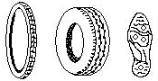
1、如图所示的鞋底、轮胎上都有凹凸不平的花纹，这主要是为了
A、增大受力面积，减少压强
B、减少受力面积，增大压强
C、使接触面粗糙，增大摩擦
D、增强产品的美观

2、下列现象中，利用物体惯性的是
A、锤头松了，将锤柄在地上撞击几下 B、足球在地面上滚动
C、运动员跳远时穿着运动服 D、熟了的苹果从树上落向地面

3、在生活和工作中经常进行估测。以下估测比较接近实际的是
A.. l个苹果的质量大约在0.5kg~1.0kg之间
B. 学生课桌的高度大约在0.8m~1.0m之间
C.汽车运行的平均速度大约在200km/h～250km/h之间
D.成人步行的速度大约在2m/s～3m/s之间

4、以下事例中，重力做功的是
A.冰球在水平的冰面上滚动
B.皮划艇在平静水面快速滑行
C.举重运动员把杠铃举起停在空中静止不动
D. 跳水运动员下落

5、如图所示的电路中小灯泡正常发光．若将小灯泡和电流表的位置对换，则
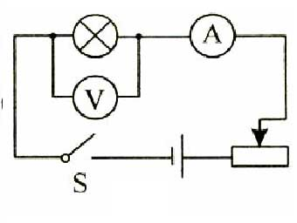
A．小灯泡不会发光
B．小灯泡会被烧坏
C．电流表示数不变
D．电压表示数不变

6、关于电磁波的说法，正确的是
A．电磁波在真空中不能传播
B．电磁波在空气中的传播速度约为340m/s
C．手机靠电磁波传递信息
D．电热水壶是利用电磁波来工作的

7．下图中，符合安全用电原则的做法是
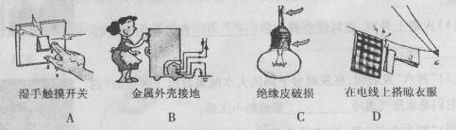

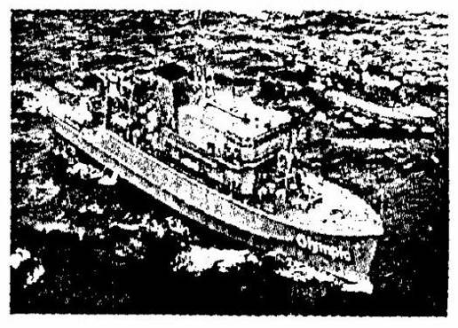
8．1912年秋的一天，当时世界上最大的远洋轮之一“奥林匹克号”正在大海航行，离它100米左右的地方，有—艘比它小得多的铁甲巡洋舰“豪克号”与它平行疾驶。突然，“豪克号”失控偏离了方向，一个劲地向“奥林匹克号”冲去，结果“奥林匹克”．号躲闪不及，船舷被“豪克号”的船头撞了个大洞。事故的原因是

A．在地磁场的作用下，“奥林匹克号”、“豪克号”突然变成了两个大磁铁，从而相互吸引，造成了本次事故
B．“奥林匹克号”、 “豪克号”由于与海水摩擦，分别带上了异种电荷，从而相互吸引，造成了本次事故
C．当两艘船平行向前航行的时候，在这两艘船中间的水的流速比外侧的水快，所以外侧水的压力大于内侧水的压力，使两船互相靠近相撞
D．“豪克号”一定被某种大鱼顶撞过去的，否则仍将平行航行

9、甲、乙、丙、丁4个形状、体积相同而材料不同的球体，
它们在水中静止时的情况如图所示，其中所受浮力最小的是
A．甲 B．乙 C．丙 D．丁

10、下列说法正确的是
A．0℃的冰熔化成0℃的水,由于温度不变,所以它的内能不变
B．夏天冰棍周围出现的“白气”是空气中的水蒸气汽化形成的
C．高压锅内的气压大、水的沸点低，所以食物熟得更快
D．扩散现象说明一切物体的分子都在不停地做无规则的运动

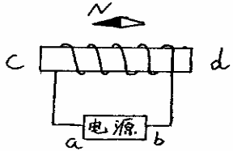
11、通电螺线管的上方放一个小磁针，小磁针静止时的方向如右图所示，下列说法中正确的是？
A、通电螺线管c端为N极，电源a端为正极
B、通电螺线管c端为N极，电源a端为负极
C、通电螺线管d端为N极，电源a端为正极
D、通电螺线管d端为N极，电源a端为负极

12、关于电磁感应现象，下列说法中正确的是
A、闭合电路的一部分导体在磁场中运动，一定产生感应电流
B、导体的一部分在磁场中做切割磁感线运动，一定产生感应电流
C、发电机是利用电磁感应现象制成的
D、电磁铁是利用电磁感应现象制成的

第二部分 非选择题（共64分）
注意事项：
必须用黑色字迹的钢笔或签字笔把答案直接写在答题卡各题目指定区域内的相应
位置上，在本试卷上作答无效．
二、填空题（每空格1分，共16分）
13. 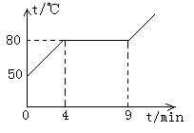给某合金加热，得到温度随时间变化的图像如图所示：
该合金开始加热时的温度是_______℃，它是_______物质（填“晶体”或“非晶体），该合金熔化过程0～4 min时，处于_________状态，4～9 min时处于__________状态,该合金的熔点是______℃.

14．晚上小吴在家中正欣赏着音响里传出的交响乐．忽然停电了．他将蜡烛点亮后放在音箱前面．过了一会儿通电了，交响乐又响起来，小吴从挂在墙上的镜子里发现音箱前面的烛焰在摇曳，仔细观察还发现当音箱音量突然变大时，烛焰摇曳得更明显．
(1) 烛焰没有受风的影响．进一步探究，发现蜡烛越靠近音箱，烛焰摇曳得越明显，由
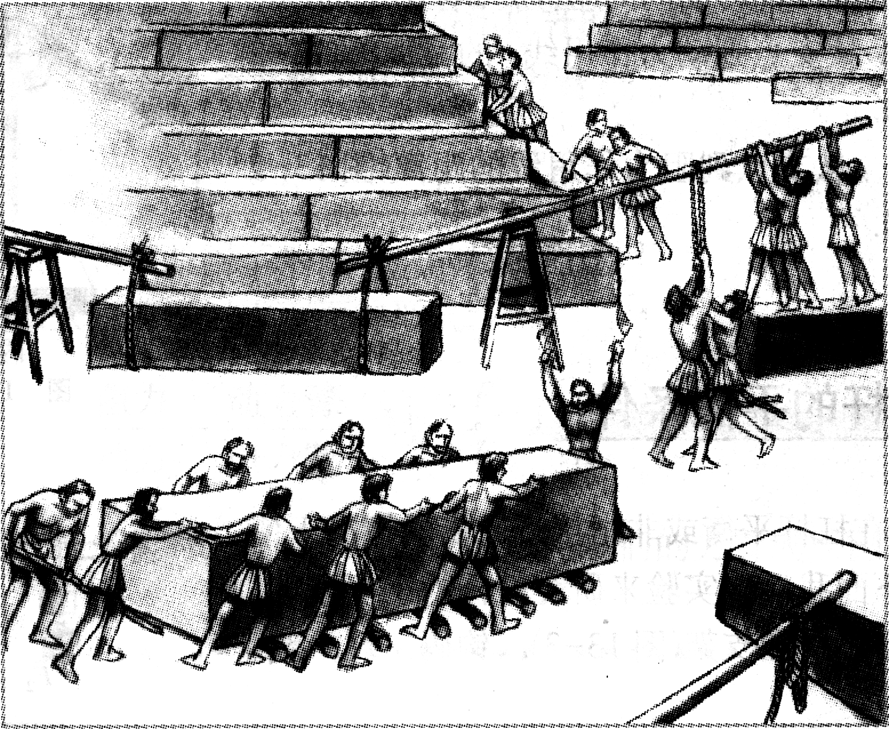
此可确定烛焰的摇曳是受__________的影响所致．
图a
(2) 他在镜子中看见的蜡烛是通过________后形成的_________(填”实”或“虚”)像．
(3) 当蜡烛越靠近音箱时，蜡烛在镜中像的大小将________. (填”变大”、“变小”或“不变”)

15．(1)有人根据古埃及文明发展史推测，描绘了三千多年前古埃及人修建金字塔时的一个场景（图a）. 在这个场景中，运用到的物理知识有：① ；
② .

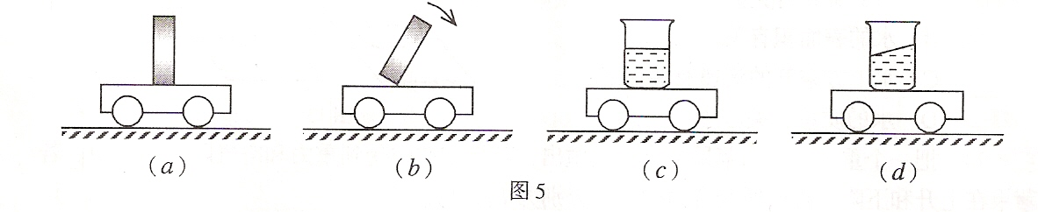
(2)如图 (a) 所示，木块与小车一起做匀速直线运动，当小车的运动状态发生变化时，木块的状态如图 5(b) 所示。把木块换成盛有水的烧杯，重复上述过程，烧杯中水面的状态分别如图 5 (c) 和 (d) 所示。

由图5(a)、(b)或图5(c)、(d)可知：小车运动状态变化的可能情况是 ①
或② ( 请将两种可能的情况填写完整 )。
16. 2008年3月31日，北京奥运会圣火欢迎仪式暨传递启动仪式在北京天安门广场启动。中国飞人刘翔从国家主席手中接过奥运会火炬“祥云”，这标志着2008年奥运会火炬“祥云”正式从北京开始五大洲传递。如图示，火炬“祥云”高72 cm，重985g，燃烧时间可达15min，能在每小时65km的风速和每小时雨量50ml的情况下保持燃烧，零风速下火焰高度25至30cm，能在强光和日光下识别和拍摄。下半部喷涂高触感红色塑胶漆，手感舒适不易滑落。火炬使用燃料为丙烷，这是一种价格低廉的常用燃料。其主要成分是碳和氢，燃烧后只有二氧化碳和水。
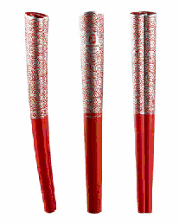
（1）65km/h＝ m/s（保留一位小数）；
（2）制作火炬“祥云”材料的密度应 （估算后选填“较大”或“较小”）；
（3）火炬下半部喷涂高触感红色塑胶漆，从物理的角度看，其作用有 （写出一点即可）

三、作图题（每小题3分,共9分）

17．（1）如图甲画出了光线通过某一透镜前后光线的方向，请在图中虚线框内画出相应的透镜.
（2）在图乙中，一个站在地面上的工人利用滑轮组将重物G提起来，请画出滑轮组的绕线.
（3）图丙所示是常用手电筒的剖面图. 请观察它的结构，在方框内画出与其相对应的电路图.

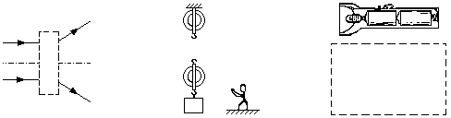

图甲 图乙 图丙

18.（1）如图所示，足球置于水平地面上静止，作出足球受到的重力示意图。
(2)如图所示，用裁纸刀裁纸。加在裁纸刀上的动力为F支点在O点，请在图中画出其对应的动力臂L。
（3）如图所示.一束阳光射到水平镜面，请你在图中画出它的反射光线的光路图
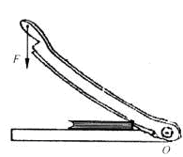

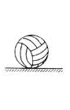

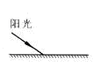

19、现要测定一只额定电压是3.8V的小灯泡的额定功率，己经知道小灯泡的额定功率小于2W，电路图如图a所示，所用的元件如图b所示。
(1）根椐图a的电路图，用笔划线代替导线将图b的实验器材连成电路，注意连线不要交叉(2分)。
(2）电路闭合后，调节滑动变阻器，使电流表的读数为0.48A，如图c所示，请在图中标出电流表指针对应遥指示位置(1分)。

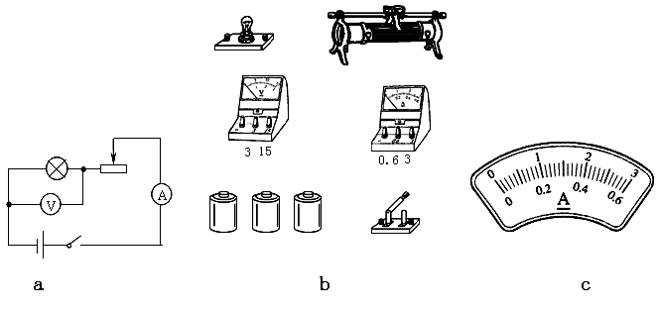

四、计算题（ 15分）
要求写出根据的主要公式或变形公式，代入数字，演算过程及结果都要在数字的后面写
上正确的单位．
20．（8分）如图是一个骑自行车的人与一个跑步的人运动时的路程随时间变化的图线。
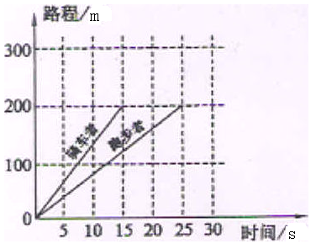
（1）跑步者前进200m路程所用的时间为多少？
（2）骑车者的速度为多少？（保留一位小数）
（3）如果骑自行车的人质量为48kg的，自行车质量为12kg，车胎与地面总的接触面积为40cm²，则骑自行车的人骑车时，自行车对地面的压强为多少？（取g＝10N/kg）

21．（7分）在图所示的电路中，电源电压保持不变，电阻R₁ 的阻值为20Ω。闭合电键S,
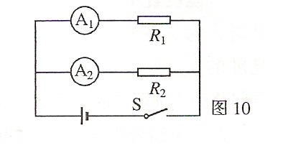
电流表 A₁ 的示数为0.3A，电流表A₂的示数为 0.2 A。求：
(1) 电源电压 U。
(2) 电阻R₂的阻值。
(3)电阻 R₂ 消耗的电功率。

五、问答题（5分）
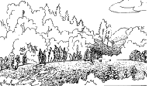
22.阅读下面的短文，然后解答后面的问题：
植物是我们的好朋友，它们与我们的生活息息相关，每一种植物都具有蒸腾作用.植物的蒸腾作用是一个水分的运输和散失的过程.蒸腾过程如下：土壤中的水分→根毛→根内导管→茎内导管→叶内导管→叶肉细胞→气孔→大气.蒸腾作用对植物体具有重要的意义：①降低植物的温度；②促进根吸收水分；③促进水分和无机盐的运输。植物一天中蒸腾作用的变化规律是：日出后，蒸腾作用随之增强，到午后三时左右达到最高峰，三时以后，植物体内的水分减少，气孔逐渐关闭，蒸腾作用随之下降，日落后蒸腾作用降到最低点.
(1)你认为蒸腾作用能降低植物及其周围环境的温度的物理原理是
；
(2)根据短文，影响植物蒸腾作用强弱的因素有： ；
(3)设一棵树的树叶平均高度为5m，它一生中共蒸腾了200×10³kg水，请计算这棵树一生中提升这些水共做了多少功(g=10N/Kg).

六、实验探究题（共19分）
23．(每空1分,共5分)小明取一小块“石雕”样石，通过实验来测定石块密度。
（1）调节天平横梁平衡时，发现指针在分度标尺上的位置如图甲所示，此
时应将平衡螺母向_______（选填“左”或“右”）调节。
（2）用调节好的天平测样石的质量，所用的砝码和游码的位置如图乙所示，质量为_______g。用量筒测出样石的体积如图丙所示，体积为_______cm³
样石的密度为_______g／cm³。
（3）对“石雕” 石加工过程中，石块的密度将_______（选填“变大”、“变小”或“不变”）。
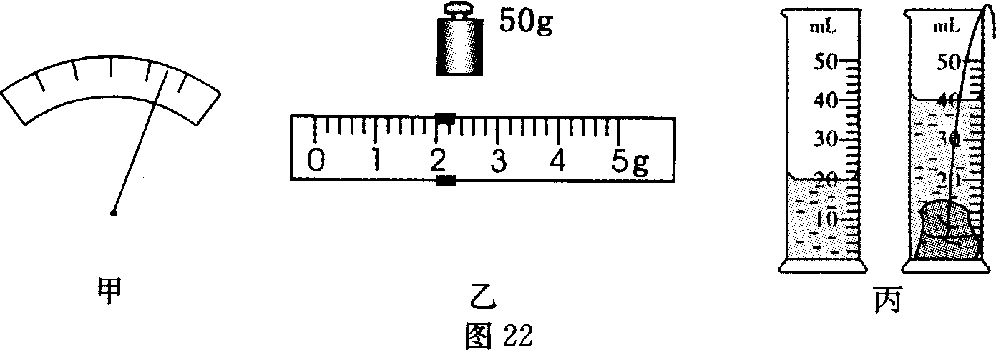

24．(共8分)小明学过机械效率后，提出了一个问题：“斜面的倾斜程度与斜面的机械效率有没有关系？”.针对这个问题他做了在斜面上匀速拉动物块的探究实验，如图，并记录实验数据如下：
实验  次数 | 斜面的  倾斜程  度 | 物体重  G/N | 物体上  升高度  h/m | 沿斜面  拉力  F/N | 物体移  动距离  S/m | 有用功  W_{有}/J | 总功  W_{总}/J | 机械效  率
1 | 较缓 | 5.0 | 0.1 | 1.6 | 0.5 | 0.5 | 0.8 | 63%
2 | 较陡 | 5.0 | 0.15 | 2.2 | 0.5 | 0.75 | 1.1 | 68%
3 | 最陡 | 5.0 | 0.25 | 3.1 | 0.5
(1) 请完成第3次实验数据(每空1分)
(2) 通过对上述实验数据的分析，你认为斜面省力情况与斜面倾斜程度的关系是：斜面越陡，越 (1分)；
(3) 通过对上述实验数据的分析，你对斜面机械效率的问题可获得的初步结论是：
(2分)
(4) 如果小明还想要探究斜面机械效率与物重的关系，实验时应控制哪些条件不变？
(2分).

25.为了探究并联电路中干路的电流与支路的电流有什么关系，小明同学选择的实验器材是： 3节干电池串联作电源（合计电源电压为4.5V）、两个标为2.5V 字样的小灯泡、一只电流表、一个开关、导线若干. 他的实验设想是：首先将实验器材连成如图所示的电路，然后用电流表选择恰当的量程分别测出A、B、C三点的电流，分析这一次测量中三点电流的数据，就得出干路与支路的电流的关系。
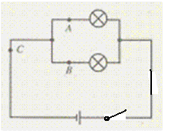
请你分析说明小明同学这一实验方案中存在哪三点不足，并提出相应的改进意见.

2008年花都区初中毕业班综合测试
物理参考答案
第一部分 选择题（共36分）
一、选择题（每小题3分，共36分）
每小题给出的四个选项中，只有一个是正确的，选对的得3分，选错的、不选的，都得0分。
题号 | 1 | 2 | 3 | 4 | 5 | 6 | 7 | 8 | 9 | 10 | 11 | 12
答案 | C | A | B | D | C | C | B | C | A | D | C | C

第二部分 非选择题（共64分）
二、填空题（每空格1分，共16分）
13. 50； 晶体； 固体； 固液共存； 80

14．(1)扬声器振动所致；(2)平面镜成像，虚；(3) 不变

15．(1)（1）①杠杆原理（或“杠杆”、“省力杠杆”）
②用滚动代替滑动，减小摩擦（或“滚动摩擦力比滑动摩擦力小”、“滚动摩擦小”）

(2)①小车向左加速或②小车向右突然减速。

16.（1）18.1m/s；（保留一位小数）;（2）较小；（3）增加摩擦，让“祥云” 不易从手中滑落

三、作图题（每小题3分,共9分）
17．如下图：（1）1分 （2）1分 （3）1分
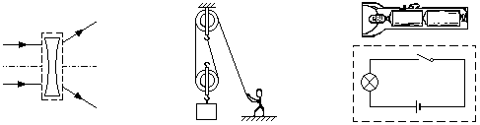

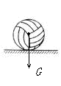
18.（1）

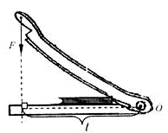
(2)

（3）
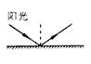

光线不标箭头扣O．5分

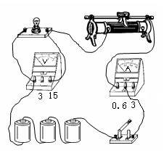
19(1）根椐图a的电路图，用笔划线代替导线将图b的实验器材连成电路，注意连线不要交叉(2分)。

(2）电路闭合后，调节滑动变阻器，使电流表的读数为0.48A，如图c所示，请在图中标出电流表指针对应的指示位置(1分)。

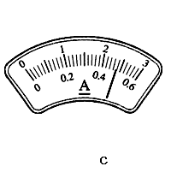

四、计算题（ 15分）
要求写出根据的主要公式或变形公式，代入数字，演算过程及结果都要在数字的后面写
上正确的单位．
20．（8分）解:（1）从图中查阅数据跑步者前进200m路程所用的时间为25s(2分)
（2）从图中查阅骑车者的经历路程s=200m,所需要时间为t=15s,由速度公式得:
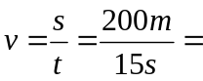13.3 m／s(2分)
（3）由题意知骑自行车的人和自行车总质量为: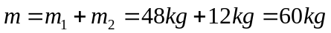 (1分)
知骑自行车的人和自行车总重力为: (1分)
自行车对地面的压强为: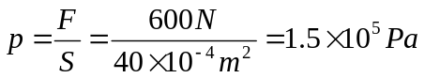 (2分)
21．（7分）
(1) 由欧姆定律得：
U = I₁R₁ (1分)
=0.3A×20Ω (1分)
=6V (1分)

(2) R₂ = U/I₂ (1分)
=6V/0.2A=30Ω (1分)

(3)由电功率公式得：
P=UI (1分)
=UI₂=6V×0.2A= 1.2W (1分)

五、问答题（5分）
22.答(1)液体蒸发吸热具有致冷作用（2分）；(2)光线强弱、温度高低等（2分）；
(3)W =Gh=mgh=200×10³kg×10N/kg×5m=10⁷J（1分）.

六、实验探究题（共19分）
23．(每空1分,共5分)
（1）左。
（2）52，20，2.6
（3）不变

24．(共8分)（1）(每空1分)1.25 1.55, 81%或80.6%
（2） 费力 或不省力(1分)
（3）在其它条件不变的情况下，斜面越陡，机械效率越高(2分)
（4）斜面的倾斜程度、斜面与物体接触面的粗糙程度(2分)

25.该实验方案存在三个不足：
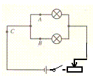
- 电源的电压与灯泡的额定电压不匹配；(1分)
- 只选择了一组规格相同的灯泡；(1分)
- 只根据一次测量数据得出结论不恰当．(1分)
改进措施:
- 增加一个滑动变阻器如图示；(1分)
- 应选用多组不同的灯泡做实验；(1分)
- 通过调整滑动变阻器滑片多次测量的实验数据得出结论．(1分)

